1.5 Python范例

前面我们已经把Python安装到自己的电脑上了，并且把Python的基本语句也已经做了详细的介绍，那我们下面来实践下，本书给出了两个例子供大家参考。

打开Anaconda的代码编辑工具Spyder,在左边编辑区输入如下代码，我们来画出一个sinx的图像。

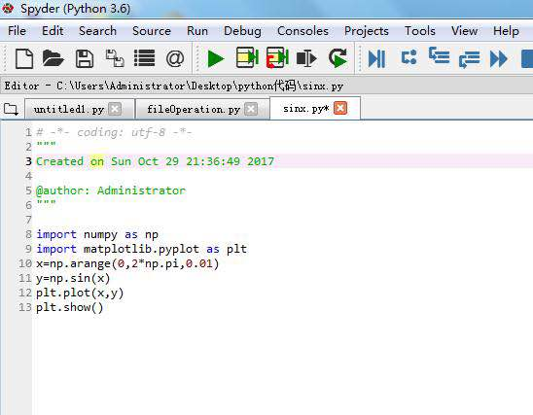

输入如上的代码后，点击上方Run的命令，可以得到如下的一个sinx图形

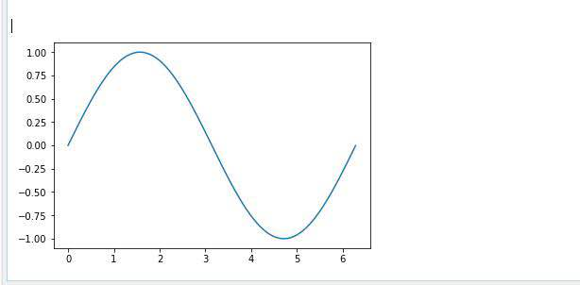

现在我们来分析一下这个脚本的内容。



首先，在第一行，import作为调用函数，因为要画正弦曲线要先设定一下x的取值范围，从0到2π，这个要用到numpy模块，用import调用函数，来导入模块numpy并以np作为别名

第二步由于是要画图，所以需要用到matplotlib.pyplot模块中plot方法



第三步Arange函数是numpy包中一个函数，np.pi表示π，这个表示x从0到2π，以0.01步进。



第四步就是定义下y的值



第五步就是画图呈现x轴y轴的意思



最后一步就是显示图的意思。

接下来我们利用Python来运行一个简单的if语句，打开开始菜单，输入cmd命令，弹出提示符窗口，敲入Python后，然后输入下面简单的if语句。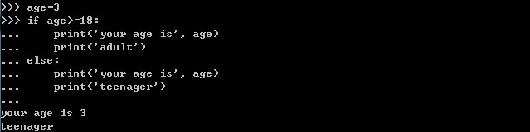

同样的，我们来分析一下这个脚本的内容：



这个意思就是说年龄是为3，如果年龄是大于等于18，那么就输出两行，一行是输出你的年龄，写出年龄，另外一行是输出成年人。根据Python的缩进规则，如果if语句判断是true，就把缩进的两行print语句执行了，否则，什么也不做。

也可以给if添加一个else语句，意思是，如果if判断是False,不要执行if的内容，去把else执行了,如下面的一个程序：

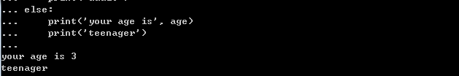

这个if语句进行了一个条件判断，因为之前输出的年龄是3，因为是3是小于18，那就执行else后的语句，然后同样输出两行，



一行是输出你的年龄是3，另外输出是青年人这一行。